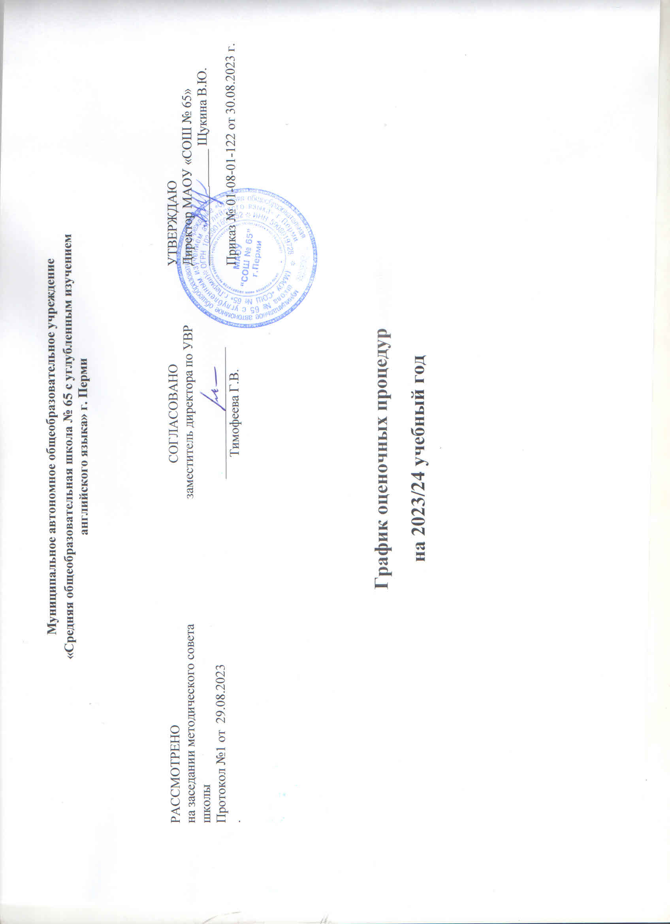

Оценочные процедуры на уровне начального общего образования (1 – 4 классы)
 | 1 классы | 2 классы | 3 классы | 4 классы
Сентябрь |  | 11.09 – 22.09  Стартовая диагностика (входной контроль).
Октябрь | 9.10 – 13.10  Стартовая диагностика | 23.10 – 27.10  Мониторинг по математике
Ноябрь |  | 20.11 - 28.11  Промежуточная аттестация (триместровые КР по графику)
Декабрь |  | 11.12 – 15.12  Мониторинг по читательской грамотности
Январь
Февраль |  | 19.02-27.02  Промежуточная аттестация (триместровые КР по графику)
Март |  |  |  | Мониторинг по метапредметности  (региональные оценочные процедуры)
Апрель |  |  |  | ВПР
Май | 13.05 -17.05  Комплексная диагностическая работа | 22.04 – 18.05  Промежуточная аттестация (по графику в соответствии с учебным планом)

Оценочные процедуры на уровне основного общего образования (5-9 классы)
 | 5 классы |  | 6 классы | 7 классы | 8 классы |  | 9 классы
Сентябрь | 11.09 – 22.09  Стартовая диагностика (входной контроль).
Октябрь | 09.10 – 13.10  Тематический контроль по русскому языку (виды разбора) |  | 09.10 – 13.10  Тематический контроль по русскому языку (виды разбора)
 | 16.10 – 20.10  Мониторинг по математике (вычислительные навыки) |  | 16.10 – 20.10  Мониторинг по математике (вычислительные навыки) | 16.10 – 20.10  Мониторинг по математике (вычислительные навыки)
Ноябрь |  |  | 6.11 – 10.11  Мониторинг читательской грамотности по английскому языку |  | 6.11 – 10.11  Мониторинг читательской грамотности по английскому языку
 | 20.11 - 28.11  Промежуточная аттестация (триместровые КР по графику) |  |  |  |  |  | 13.11 – 28.11  Внутришкольный мониторинг качества подготовки к ГИА-9 (ТОГЭ по русскому языку, математика, предметы по выбору)
Декабрь | 11.12 – 15.12  Мониторинг сформированности умений работать с иллюстративным материалом | 11.12 – 15.12  Мониторинг сформированности умений работать с иллюстративным материалом |  | 11.12 – 15.12  Мониторинг сформированности умений работать с иллюстративным материалом |  | 11.12 – 15.12  Мониторинг сформированности умений работать с иллюстративным материалом | 11.12 – 15.12  Мониторинг сформированности умений работать с иллюстративным материалом
Январь | 15.01 – 20.01  Мониторинг сформированности умений работать с картой |  | 15.01 – 20.01  Мониторинг сформированности умений работать с картой | 15.01 – 20.01  Мониторинг сформированности умений работать с картой |  | 15.01 – 20.01  Мониторинг сформированности умений работать с картой | 15.01 – 20.01  Мониторинг сформированности умений работать с картой
Февраль | 19.02-27.02  Промежуточная аттестация (триместровые КР по графику) |  |  |  |  |  | 05.02-09.02  ВШК подготовки учащихся 9-ых классов к итоговому собеседованию  Итоговое собеседование по русскому языку
Март | Мониторинг функциональной грамотности в 7-8 классах  ( Региональные оценочные процедуры) |  |  |  |  |  | 18.03 – 22.03  Внутришкольный мониторинг качества подготовки к ГИА-9 (ТОГЭ по русскому языку, математике, предметы по выбору)
Апрель | ВПР
Май | 22.04 – 18.05  Промежуточная аттестация (по графику в соответствии с учебным планом) |  |  |  |  |  | ГИА
Июнь

Оценочные процедуры на уровне среднего общего образования (10-11 классы)
 | 10 классы | 11 классы
Сентябрь | 11.09 – 22.09  Стартовая диагностика (входной контроль).
Октябрь
Ноябрь | 20.11 - 28.11  Промежуточная аттестация (триместровые КР по графику) |  | 06.11 – 18.11  Внутришкольный мониторинг качества подготовки к ГИА-11 (ТЕГЭ по русскому языку, математика, предметы по выбору)  20.11 - 24.11  Итоговое сочинение
Декабрь
Январь
Февраль | 19.02-27.02  Промежуточная аттестация (триместровые КР по графику)
Март |  | 18.03 – 22.03  Внутришкольный мониторинг качества подготовки к ГИА -11 (ТЕГЭ по русскому языку, математике, предметам по выбору)
Апрель | 1.04 – 6.04  Мониторинг сформированности метапредметных (проектных) умений . Защита ИП
Май | 22.04 – 18.05  Промежуточная аттестация (по особому графику в соответствии с учебным планом) | ГИА
Июнь

